索引相关

Hash索引和B+树所有有什么区别或者说优劣呢?
首先要知道Hash索引和B+树索引的底层实现原理:
hash索引底层就是hash表,进行查找时,调用一次hash函数就可以获取到相应的键值,之后进行回表查询获得实际数据.
B+树底层实现是多路平衡查找树.对于每一次的查询都是从根节点出发,查找到叶子节点方可以获得所查键值,然后根据查询判断是否需要回表查询数据.那么可以看出他们有以下的不同:
- hash索引进行等值查询更快(一般情况下),但是却无法进行范围查询.
- 因为在hash索引中经过hash函数建立索引之后,索引的顺序与原顺序无法保持一致,不能支持范围查询.而B+树的的所有节点皆遵循(左节点小于父节点,右节点大于父节点,多叉树也类似),天然支持范围.
- hash索引不支持使用索引进行排序,原理同上.
- hash索引不支持模糊查询以及多列索引的最左前缀匹配.原理也是因为hash函数的不可预测.AAAA和AAAAB的索引没有相关性.
- hash索引任何时候都避免不了回表查询数据,而B+树在符合某些条件(聚簇索引,覆盖索引等)的时候可以只通过索引完成查询.
- hash索引虽然在等值查询上较快,但是不稳定.性能不可预测,当某个键值存在大量重复的时候,发生hash碰撞,此时效率可能极差.而B+树的查询效率比较稳定,对于所有的查询都是从根节点到叶子节点,且树的高度较低.
- 因此,在大多数情况下,直接选择B+树索引可以获得稳定且较好的查询速度.而不需要使用hash索引.

上面提到了B+树在满足聚簇索引和覆盖索引的时候不需要回表查询数据,什么是聚簇索引?
在B+树的索引中,叶子节点可能存储了当前的key值,也可能存储了当前的key值以及整行的数据,这就是聚簇索引和非聚簇索引. 在InnoDB中,只有主键索引是聚簇索引,如果没有主键,则挑选一个唯一键建立聚簇索引.如果没有唯一键,则隐式的生成一个键来建立聚簇索引.当查询使用聚簇索引时,在对应的叶子节点,可以获取到整行数据,因此不用再次进行回表查询.

非聚簇索引一定会回表查询吗?
不一定,这涉及到查询语句所要求的字段是否全部命中了索引,如果全部命中了索引,那么就不必再进行回表查询.举个简单的例子,假设我们在员工表的年龄上建立了索引,那么当进行select age from employee where age < 20的查询时,在索引的叶子节点上,已经包含了age信息,不会再次进行回表查询.

在建立索引的时候,都有哪些需要考虑的因素呢?
建立索引的时候一般要考虑到字段的使用频率,经常作为条件进行查询的字段比较适合.如果需要建立联合索引的话,还需要考虑联合索引中的顺序.此外也要考虑其他方面,比如防止过多的所有对表造成太大的压力.这些都和实际的表结构以及查询方式有关.

联合索引是什么?为什么需要注意联合索引中的顺序?
MySQL可以使用多个字段同时建立一个索引,叫做联合索引.在联合索引中,如果想要命中索引,需要按照建立索引时的字段顺序挨个使用,否则无法命中索引.具体原因为:MySQL使用索引时需要索引有序,假设现在建立了"name,age,school"的联合索引那么索引的排序为: 先按照name排序,如果name相同,则按照age排序,如果age的值也相等,则按照school进行排序.当进行查询时,此时索引仅仅按照name严格有序,因此必须首先使用name字段进行等值查询,之后对于匹配到的列而言,其按照age字段严格有序,此时可以使用age字段用做索引查找,以此类推.
因此在建立联合索引的时候应该注意索引列的顺序,一般情况下,将查询需求频繁或者字段选择性高的列放在前面.此外可以根据特例的查询或者表结构进行单独的调整.

创建的索引有没有被使用到?或者说怎么才可以知道这条语句运行很慢的原因?
MySQL提供了explain命令来查看语句的执行计划,MySQL在执行某个语句之前,会将该语句过一遍查询优化器,之后会拿到对语句的分析,也就是执行计划,其中包含了许多信息. 可以通过其中和索引有关的信息来分析是否命中了索引,例如possilbe_key,key,key_len等字段,分别说明了此语句可能会使用的索引,实际使用的索引以及使用的索引长度.

7. 那么在哪些情况下会发生针对该列创建了索引但是在查询的时候并没有使用呢?
- 使用不等于查询
- 列参与了数学运算或者函数
- 在字符串like时左边是通配符.类似于'%aaa'.
- 当mysql分析全表扫描比使用索引快的时候不使用索引.
- 当使用联合索引,前面一个条件为范围查询,后面的即使符合最左前缀原则,也无法使用索引.
以上情况,MySQL无法使用索引.

事务相关

什么是事务?
理解什么是事务最经典的就是转账的栗子,相信大家也都了解,这里就不再说一边了.事务是一系列的操作,他们要符合ACID特性.最常见的理解就是:事务中的操作要么全部成功,要么全部失败.但是只是这样还不够的.

ACID是什么?可以详细说一下吗?
A=Atomicity原子性,就是上面说的,要么全部成功,要么全部失败.不可能只执行一部分操作.
C=Consistency系统(数据库)总是从一个一致性的状态转移到另一个一致性的状态,不会存在中间状态.
I=Isolation隔离性: 通常来说:一个事务在完全提交之前,对其他事务是不可见的.注意前面的通常来说加了红色,意味着有例外情况.
D=Durability持久性,一旦事务提交,那么就永远是这样子了,哪怕系统崩溃也不会影响到这个事务的结果.

3. 同时有多个事务在进行会怎么样呢?
多事务的并发进行一般会造成以下几个问题:
- 脏读: A事务读取到了B事务未提交的内容,而B事务后面进行了回滚.
- 不可重复读: 当设置A事务只能读取B事务已经提交的部分,会造成在A事务内的两次查询,结果竟然不一样,因为在此期间B事务进行了提交操作.
- 幻读: A事务读取了一个范围的内容,而同时B事务在此期间插入了一条数据.造成"幻觉".

4. 怎么解决这些问题呢?MySQL的事务隔离级别了解吗?
MySQL的四种隔离级别如下:
- 未提交读(READ UNCOMMITTED)
这就是上面所说的例外情况了,这个隔离级别下,其他事务可以看到本事务没有提交的部分修改.因此会造成脏读的问题(读取到了其他事务未提交的部分,而之后该事务进行了回滚).这个级别的性能没有足够大的优势,但是又有很多的问题,因此很少使用.
- 已提交读(READ COMMITTED)
其他事务只能读取到本事务已经提交的部分.这个隔离级别有 不可重复读的问题,在同一个事务内的两次读取,拿到的结果竟然不一样,因为另外一个事务对数据进行了修改.
- REPEATABLE READ(可重复读)
可重复读隔离级别解决了上面不可重复读的问题(看名字也知道),但是仍然有一个新问题,就是幻读当你读取id> 10 的数据行时,对涉及到的所有行加上了读锁,此时例外一个事务新插入了一条id=11的数据,因为是新插入的,所以不会触发上面的锁的排斥那么进行本事务进行下一次的查询时会发现有一条id=11的数据,而上次的查询操作并没有获取到,再进行插入就会有主键冲突的问题.
- SERIALIZABLE(可串行化)
这是最高的隔离级别,可以解决上面提到的所有问题,因为他强制将所以的操作串行执行,这会导致并发性能极速下降,因此也不是很常用.

Innodb使用的是哪种隔离级别呢?
InnoDB默认使用的是可重复读隔离级别.

对MySQL的锁了解吗?
当数据库有并发事务的时候,可能会产生数据的不一致,这时候需要一些机制来保证访问的次序,锁机制就是这样的一个机制.就像酒店的房间,如果大家随意进出,就会出现多人抢夺同一个房间的情况,而在房间上装上锁,申请到钥匙的人才可以入住并且将房间锁起来,其他人只有等他使用完毕才可以再次使用.

MySQL都有哪些锁呢?像上面那样子进行锁定岂不是有点阻碍并发效率了?
从锁的类别上来讲,有共享锁和排他锁.
共享锁: 又叫做读锁. 当用户要进行数据的读取时,对数据加上共享锁.共享锁可以同时加上多个.
排他锁: 又叫做写锁. 当用户要进行数据的写入时,对数据加上排他锁.排他锁只可以加一个,他和其他的排他锁,共享锁都相斥.用上面的例子来说就是用户的行为有两种,一种是来看房,多个用户一起看房是可以接受的. 一种是真正的入住一晚,在这期间,无论是想入住的还是想看房的都不可以.锁的粒度取决于具体的存储引擎,InnoDB实现了行级锁,页级锁,表级锁.他们的加锁开销从大大小,并发能力也是从大到小.

表结构设计

为什么要尽量设定一个主键?
主键是数据库确保数据行在整张表唯一性的保障,即使业务上本张表没有主键,也建议添加一个自增长的ID列作为主键.设定了主键之后,在后续的删改查的时候可能更加快速以及确保操作数据范围安全.

主键使用自增ID还是UUID?
推荐使用自增ID,不要使用UUID.因为在InnoDB存储引擎中,主键索引是作为聚簇索引存在的也就是说,主键索引的B+树叶子节点上存储了主键索引以及全部的数据(按照顺序)如果主键索引是自增ID,那么只需要不断向后排列即可,如果是UUID,由于到来的ID与原来的大小不确定,会造成非常多的数据插入,数据移动,然后导致产生很多的内存碎片,进而造成插入性能的下降.总之,在数据量大一些的情况下,用自增主键性能会好一些.图片来源于《高性能MySQL》: 其中默认后缀为使用自增ID,_uuid为使用UUID为主键的测试,测试了插入100w行和300w行的性能.
关于主键是聚簇索引,如果没有主键,InnoDB会选择一个唯一键来作为聚簇索引,如果没有唯一键,会生成一个隐式的主键.

字段为什么要求定义为not null?
MySQL官网这样介绍:
NULL columns require additional space in the rowto record whether their values are NULL. For MyISAM tables, each NULL columntakes one bit extra, rounded up to the nearest byte.
null值会占用更多的字节,且会在程序中造成很多与预期不符的情况.

如果要存储用户的密码散列,应该使用什么字段进行存储?
密码散列,用户身份证号等固定长度的字符串应该使用char而不是varchar来存储,这样可以节省空间且提高检索效率.

零散问题

MySQL中的varchar和char有什么区别.
char是一个定长字段,假如申请了char(10)的空间,那么无论实际存储多少内容.该字段都占用10个字符,而varchar是变长的也就是说申请的只是最大长度,占用的空间为实际字符长度+1,最后一个字符存储使用了多长的空间.在检索效率上来讲,char > varchar,因此在使用中,如果确定某个字段的值的长度,可以使用char,否则应该尽量使用varchar.例如存储用户MD5加密后的密码,则应该使用char.

varchar(10)和int(10)代表什么含义?
varchar的10代表了申请的空间长度,也是可以存储的数据的最大长度,而int的10只是代表了展示的长度,不足10位以0填充.也就是说,int(1)和int(10)所能存储的数字大小以及占用的空间都是相同的,只是在展示时按照长度展示.

MySQL的binlog有有几种录入格式?分别有什么区别?
有三种格式,statement,row和mixed.
- statement模式下,记录单元为语句.即每一个sql造成的影响会记录.由于sql的执行是有上下文的,因此在保存的时候需要保存相关的信息,同时还有一些使用了函数之类的语句无法被记录复制.
- row级别下,记录单元为每一行的改动,基本是可以全部记下来但是由于很多操作,会导致大量行的改动(比如alter table),因此这种模式的文件保存的信息太多,日志量太大.
- mixed. 一种折中的方案,普通操作使用statement记录,当无法使用statement的时候使用row.
此外,新版的MySQL中对row级别也做了一些优化,当表结构发生变化的时候,会记录语句而不是逐行记录.

超大分页怎么处理?
超大的分页一般从两个方向上来解决.
- 数据库层面,这也是我们主要集中关注的(虽然收效没那么大)
类似于select * from table where age > 20 limit 1000000,10这种查询其实也是有可以优化的余地的.
这条语句需要load1000000数据然后基本上全部丢弃,只取10条当然比较慢.
我们可以修改为select * from table where id in (select id from table where age > 20 limit 1000000,10)
这样虽然也load了一百万的数据,但是由于索引覆盖,要查询的所有字段都在索引中,所以速度会很快.
同时如果ID连续的好,我们还可以select * from table where id > 1000000 limit 10,效率也是不错的
b. 解决超大分页,其实主要是靠缓存,可预测性的提前查到内容,缓存至redis等k-V数据库中,直接返回即可.在阿里巴巴《Java开发手册》中,对超大分页的解决办法是类似于上面提到的第一种.

5. 关心过业务系统里面的sql耗时吗?统计过慢查询吗?对慢查询都怎么优化过?
在业务系统中,除了使用主键进行的查询,其他的我都会在测试库上测试其耗时,慢查询的统计主要由运维在做,会定期将业务中的慢查询反馈给我们.慢查询的优化首先要搞明白慢的原因是什么? 是查询条件没有命中索引?是load了不需要的数据列?还是数据量太大?所以优化也是针对这三个方向来的,
- 首先分析语句,看看是否load了额外的数据,可能是查询了多余的行并且抛弃掉了,可能是加载了许多结果中并不需要的列,对语句进行分析以及重写.
- 分析语句的执行计划,然后获得其使用索引的情况,之后修改语句或者修改索引,使得语句可以尽可能的命中索引.
- 如果对语句的优化已经无法进行,可以考虑表中的数据量是否太大,如果是的话可以进行横向或者纵向的分表.

6. 上面提到横向分表和纵向分表,可以分别举一个适合他们的例子吗?
横向分表是按行分表.假设我们有一张用户表,主键是自增ID且同时是用户的ID.数据量较大,有1亿多条,那么此时放在一张表里的查询效果就不太理想.我们可以根据主键ID进行分表,无论是按尾号分,或者按ID的区间分都是可以的. 假设按照尾号0-99分为100个表,那么每张表中的数据就仅有100w.这时的查询效率无疑是可以满足要求的.
纵向分表是按列分表.假设我们现在有一张文章表.包含字段id-摘要-内容.而系统中的展示形式是刷新出一个列表,列表中仅包含标题和摘要当用户点击某篇文章进入详情时才需要正文内容.此时,如果数据量大,将内容这个很大且不经常使用的列放在一起会拖慢原表的查询速度.我们可以将上面的表分为两张.id-摘要,id-内容.当用户点击详情,那主键再来取一次内容即可.而增加的存储量只是很小的主键字段.代价很小.当然,分表其实和业务的关联度很高,在分表之前一定要做好调研以及benchmark.不要按照自己的猜想盲目操作.

7. 什么是存储过程？有哪些优缺点？
存储过程是一些预编译的SQL语句。
- 更加直白的理解：存储过程可以说是一个记录集，它是由一些T-SQL语句组成的代码块这些T-SQL语句代码像一个方法一样实现一些功能（对单表或多表的增删改查），然后再给这个代码块取一个名字，在用到这个功能的时候调用他就行了。
2、存储过程是一个预编译的代码块，执行效率比较高,一个存储过程替代大量T_SQL语句, 可以降低网络通信量，提高通信速率,可以一定程度上确保数据安全, 但是,在互联网项目中,其实是不太推荐存储过程的,比较出名的就是阿里的《Java开发手册》中禁止使用存储过程我个人的理解是,在互联网项目中,迭代太快,项目的生命周期也比较短,人员流动相比于传统的项目也更加频繁在这样的情况下,存储过程的管理确实是没有那么方便,同时,复用性也没有写在服务层那么好.

8. 说一说三个范式
第一范式: 每个列都不可以再拆分.
第二范式: 非主键列完全依赖于主键,而不能是依赖于主键的一部分.
第三范式: 非主键列只依赖于主键,不依赖于其他非主键.在设计数据库结构的时候,要尽量遵守三范式,如果不遵守,必须有足够的理由.比如性能. 事实上我们经常会为了性能而妥协数据库的设计.

数据库面经

mysql有关权限的表都有哪几个

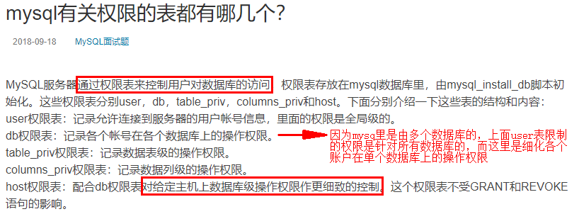
MySQL的binlog有有几种录入格式？分别有什么区别？
三种格式
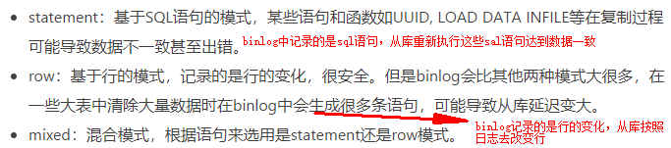
适用场景：
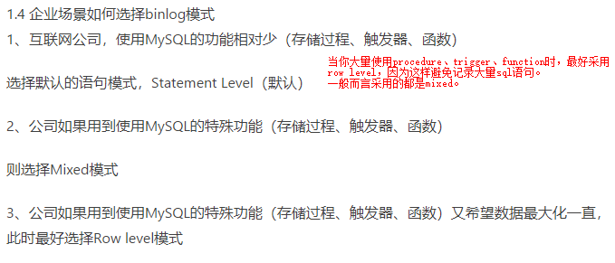
区别举例：
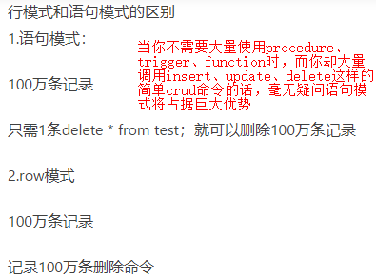

查询缓存的原理和弊端：
很多时候是关闭查询缓存的，因为可能它的弊端甚至大于优点：
体现在两方面：
- 表数据修改后，要清除有关该表的所有缓存
- 因为对sql语句取hash，所以sql查询语句必须一模一样才能命中缓存，甚至精确到大小写和空格的数量。
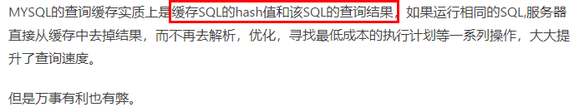
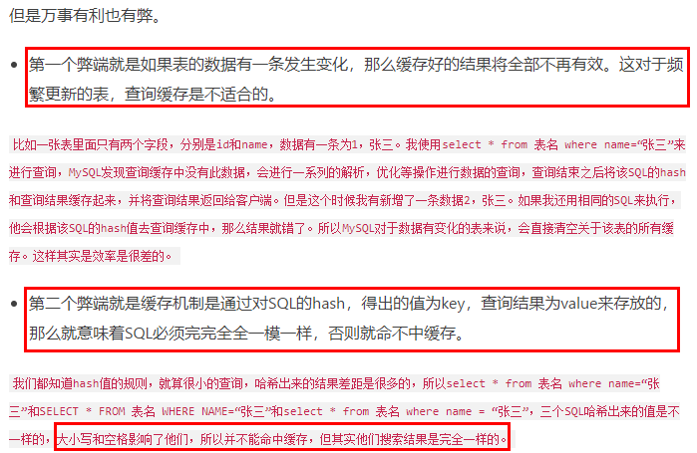

临时表
临时表就是在执行SQL语句的过程中，通常会创建一些存储中间结果集的表，临时表只对当前连接可见，在连接关闭时，临时表会被删除并释放所有表空间。
分为两种：
一是内存临时表：使用memory存储引擎
二是磁盘临时表：使用MyISAM存储引擎
会产生临时表的几种情况：
- UNION查询
- Order by和group by字句不一样时，因为分组后，只能看到分组的那一列和聚合函数，很明显如果那一列不是order by指定的索引列，会创建临时表再次排序。
- 子查询

Mysql分区表
分区是一种表的设计模式，通俗地讲表分区是将一大表，根据条件分割成若干个小表。但是对于应用程序来讲，分区的表和没有分区的表是一样的。换句话来讲，分区对于应用是透明的，只是数据库对于数据的重新整理。
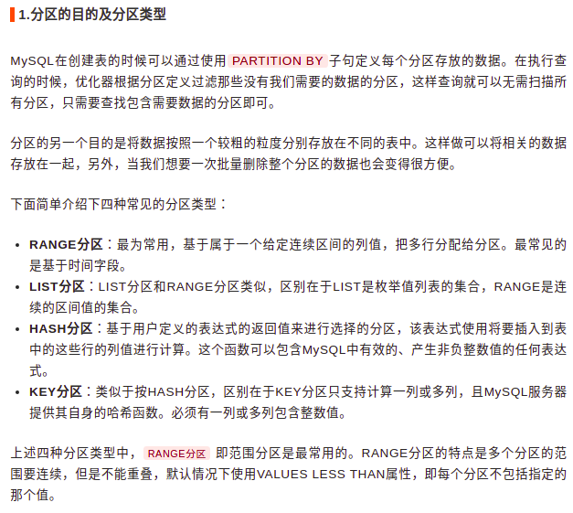
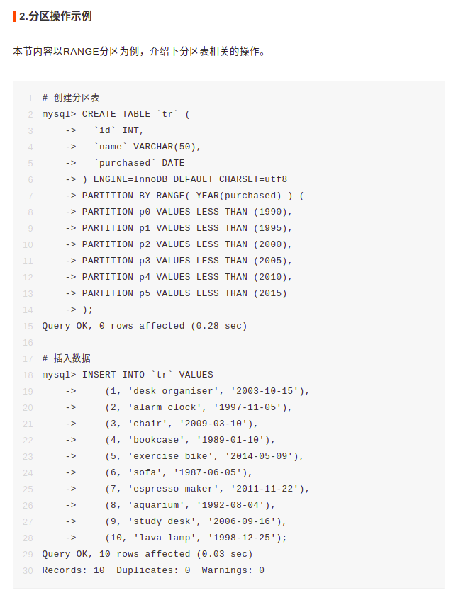
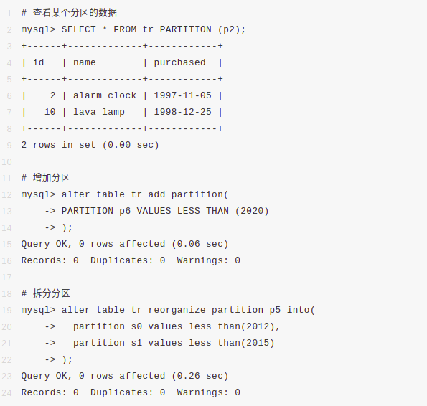
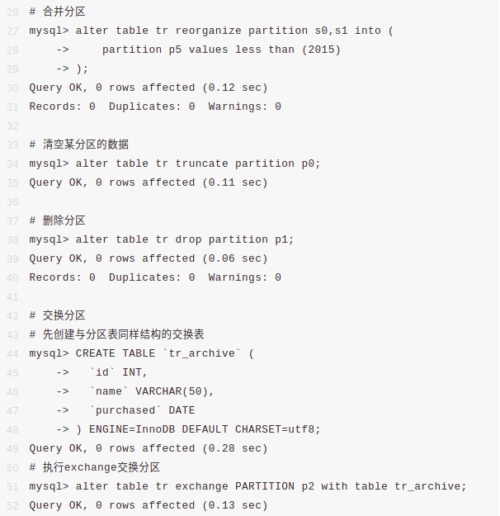
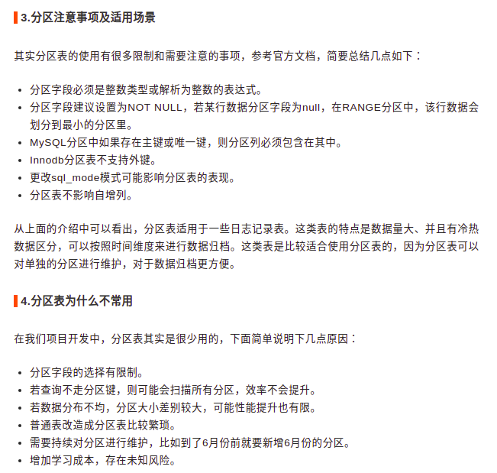

Sqlmode最佳实践
不同的sql_mode影响服务端支持的sql语法及数据教研规则：
可以设置全局(影响所有客户端）和会话级别的，但如果要永久生效，需要修改配置文件。
查看sql_mode:
Show variables like ‘sql_mode’;
设置sql_mode:
Set global sql_mode = ‘modes’;
Set session sql_mode = ‘modes’;
查看sql_mode:
Select @@global.sql_mode;
Select @@session.sql_mode;

Sql_mode常用模式解析：

- 此处只列出部分常见值，并非全部。
- ONLY_FULL_GROUP_BY：对于GROUP BY聚合操作，如果在SELECT中的列，没有在GROUP BY中出现，那么这个SQL是不合法的。
- STRICT_TRANS_TABLES：为事务存储引擎启用严格的SQL模式，在该模式下，如果一个值不能插入到一个事务表中，则中断当前的操作，对非事务表不做限制。
- NO_ZERO_IN_DATE：在严格模式下，日期格式(月日)不支持'00'。
- NO_ZERO_DATE：设置该值，mysql数据库不允许插入'0000-00-00'日期，插入零日期会抛出错误而不是警告。
- ERROR_FOR_DIVISION_BY_ZERO：在INSERT或UPDATE过程中，如果数据被零除，则产生错误而非警告。如 果未给出该模式，那么数据被零除时MySQL返回NULL。
- NO_AUTO_CREATE_USER：禁止使用GRANT语句创建密码为空的用户。
- NO_ENGINE_SUBSTITUTION： 如果需要的存储引擎被禁用或未编译，那么抛出错误。不设置此值时，用默认的存储引擎替代，并抛出一个异常。
- PIPES_AS_CONCAT：将"||"视为字符串的连接操作符而非或运算符，这和Oracle数据库是一样的，也和字符串的拼接函数Concat相类似。
- NO_AUTO_VALUE_ON_ZERO：该值影响自增长列的插入。默认设置下，插入0或NULL代表生成下一个自增长值。如果用户希望插入的值为0，而该列又是自增长的，那么这个选项就有用了。
简单总结下，NO_ZERO_DATE模式影响'0000-00-00'日期的插入，NO_ZERO_IN_DATE模式影响除'0000-00-00'外的月、日为零的日期的插入。另外无论何种模式，YEAR类型都允许0000插入，这两个变量影响的是DATE、DATETIME、TIMESTAMP三种字段类型中对日期部分为零的处理。
mysql默认支持 STRICT_TRANS_TABLES,NO_AUTO_CREATE_USER

Mysql Int类型
Mysql有五种int类型，tiny，small，medium，int，big。
对应的存储字节数分别为1,2,3,4,8B。
存储范围就是2^字节数×8。 如果是有符号就正负各取一般。
如果插入的值大于该类型的最大范围，那么mysql默认将存储最大范围值，并且报出warnings。
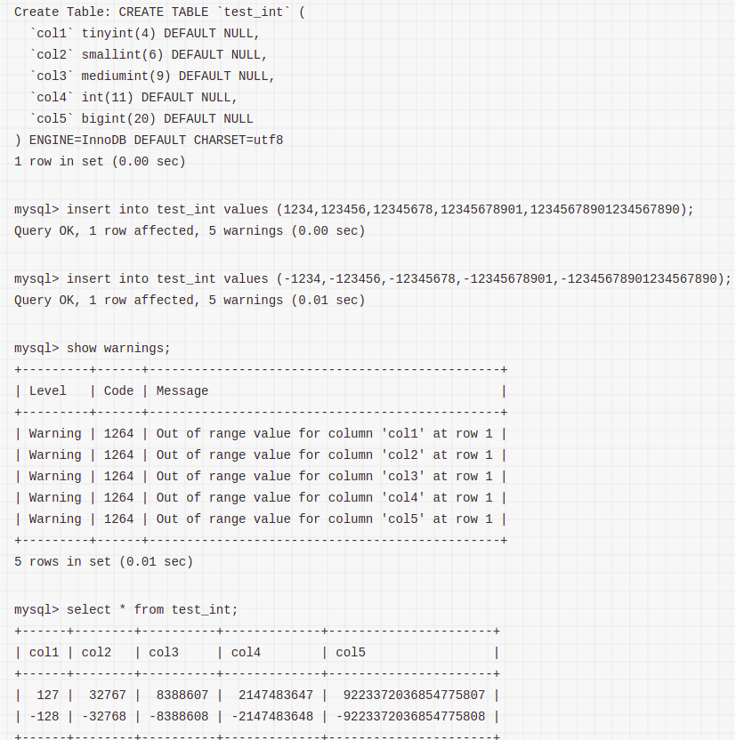
我们平时看到的int(M),varchar(M)其实M代表最大显示宽度，该整数需要的存储空间的大小没有关系。不管显示宽度是多少个字符，int都是占用4个字节。
只有加上zeroFill属性后M才表现出不同，当使用zeroFill属性时，默认会自动加unsigned属性，因为会在前面补0达到最大显示宽度，但这种功能是很鸡肋，除非是要求填充格式的，如日期的月份和天数。
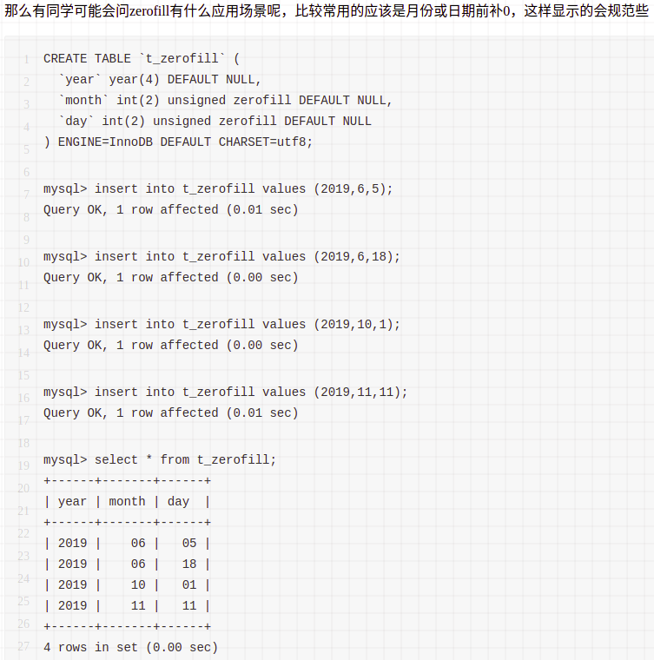

数据库完整性约束
1.域完整性:---------匹配完整性：非空（null值会占用更多的字节）、缺省
字段/列
2.实体完整性:-------匹配完整性：主键、唯一键
记录/行
3.引用完整性:-------匹配完整性：外键

主键、唯一键、外键都会自动创建索引
主键:一个表只能有一个主键，其可以对应一个字段，也可以对应多个字段(组合主键)
唯一键:也成为候选主键(跟主键的区别在于可以存储null值)
外键:来源于主表的主键或唯一键(可允许为空，且其值必须在主表中出现过)

创建约束
constraint 约束名 约束类型(字段名) references 主表(主键字段或唯一键字段)
创建外键约束
constraint 约束名 foreign key(对应字段) references 主表(主键字段或唯一键字段)
创建组合主键
primary key (字段1,字段2)

对于已经存在的表，创建唯一键约束
alter table 表名 add constraint 约束名 unique(字段名);
删除约束的数据 先删除子表数据，再删除主表数据

级联删除
on delete cascade
级联更新
on update cascade

关掉mysql 外键约束
SET FOREIGN_KEY_CHECKS=0;
打开mysql 外键约束
SELECT @@FOREIGN_KEY_CHECKS;

删除外键
注意：此语句在删除外键后不能关联删除该外键自动产生的约束
alter table 表名 drop foreign key 外键名称;

删除唯一键
注意：唯一键删除后对应的索引也会自动删除
alter table 表名 drop index 唯一键字段名;
删除指定名称的索引
alter table 表名 drop index 索引名称;
提醒：对于有主外关联的表，删除表中数据，如果无删除的级联操作，那么删除主表数据之前，必须先删除从表对应数据

Sql的执行顺序
From连接：
表之间做笛卡尔积，产生虚表VT1(虚表其实就是视图，数据来自多张表的执行结果）
ON过滤：
对From连接的结果进行ON筛选，产生VT2
JOIN连接：
如果是内连接，那么From已经默认做了，如果是外链接，那么就要加入外部行，注意， mysql不支持全外连接。产生VT3
WHERE过滤：
对上一步的虚拟表进一步筛选，生成VT4
Where和on的区别：
如果有外部列，ON针对过滤的是关联表，如left join过滤的就是右侧表
无外部列时，两者毫无区别
GROUP by：
对VT4进行分组操作，产生虚拟表VT5
Having：
针对分组过滤，产生VT6
SELECT：
按照SELECT进行筛选，生成VT7
DISTINCT：
去重，但如果运用了group by，那么去重是多余的，生成VT8
ORDER by：
排序VT8，返回一个游标，而不是虚拟表。
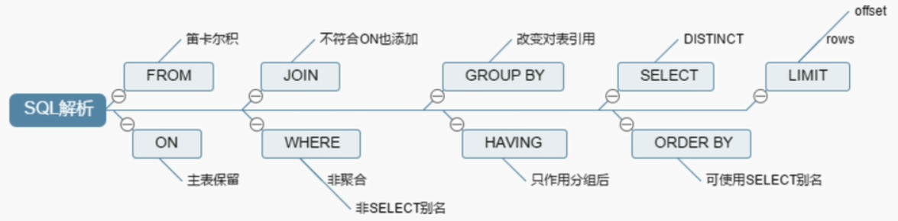

用insert into select迁移表数据
Select语句一定要走索引扫描，如果是全表扫描，会直接锁表，那么用户就无法访问该表，导致服务不可用的情况。

数据量很大，分页查询很慢，有什么优化方案？
也就是说要找到某部分数据，但是数据量很大，这种时候，你使用limit offset, 数据条数的方法，很浪费时间，因为还是查到了数据，只是把前面一部分舍弃了而已，所以可以采取子查询的方式替代偏移量：
select * from orders_history where type=8 and id>=10000 limit 100;
select * from orders_history where type=8 limit 100000,100;

缓存雪崩
缓存同一时间大面积失效，所有请求都落到数据库造成短时间内承受大量请求而崩掉
如何解决缓存雪崩？
在缓存的时候给过期时间加上一个随机值，这样就会大幅度的减少缓存在同一时间过期。
对于“Redis挂掉了，请求全部走数据库”这种情况，我们可以有以下的思路：
事发前：实现Redis的高可用(主从架构+Sentinel 或者Redis Cluster)，尽量避免Redis挂掉这种情况发生。
事发中：设置本地缓存(ehcache)+限流(hystrix)，尽量避免我们的数据库挂掉(起码能保证我们的服务还是能正常工作的)
事发后：redis持久化，重启后自动从磁盘上加载数据，快速恢复缓存数据。

缓存穿透
恶意请求缓存中不存在的数据，所有请求都落到数据库造成短时间内承受大量请求而崩掉
如何解决缓存穿透？
(一)利用互斥锁，缓存失效的时候，先去获得锁，得到锁了，再去请求数据库。没得到锁，则休眠一段时间重试
(二)采用异步更新策略，无论key是否取到值，都直接返回。value值中维护一个缓存失效时间，缓存如果过期，异步起一个线程去读数据库，更新缓存。需要做缓存预热(项目启动前，先加载缓存)操作。
(三)提供一个能迅速判断请求是否有效的拦截机制，比如，利用布隆过滤器，内部维护一系列合法有效的key。迅速判断出，请求所携带的Key是否合法有效。如果不合法，则直接返回。

Redis和数据库双写一致性？
首先，采取正确更新策略，先更新数据库，再删缓存。其次，因为可能存在删除缓存失败的问题，提供一个补偿措施即可，例如利用消息队列。
采用延时双删策略
（1）先淘汰缓存
（2）再写数据库（这两步和原来一样）
（3）休眠1秒，再次淘汰缓存

Redis的内存淘汰机制：
Redis提供了8种内存淘汰策略
- volatile-lru：从已设置过期时间的数据集（server.db[i].expires）中挑选最近最少使用的数据淘汰
- volatile-ttl：从已设置过期时间的数据集（server.db[i].expires）中挑选将要过期的数据淘汰
- volatile-random：从已设置过期时间的数据集（server.db[i].expires）中任意选择数据淘汰
- allkeys-lru：当内存不足以容纳新写入数据时，在键空间中，移除最近最少使用的key（这个是最常用的）
- allkeys-random：从数据集（server.db[i].dict）中任意选择数据淘汰
- no-eviction：禁止驱逐数据，也就是说当内存不足以容纳新写入数据时，新写入操作会报错。
- volatile-lfu：从已设置过期时间的数据集(server.db[i].expires)中挑选最不经常使用的数据淘汰
- allkeys-lfu：当内存不足以容纳新写入数据时，在键空间中，移除最不经常使用的key

实现分布式锁的几种方法
针对分布式锁的实现，目前比较常用的有以下几种方案：
基于数据库实现分布式锁：
核心思想是在数据库中创建一个表，表中包含方法名等字段，并在方法名字段上创建唯一索引，想要执行某个方法，就使用这个方法名向表中插入数据，成功插入则获取锁，执行完成后删除对应的行数据释放锁。
基于缓存实现分布式锁：
（1）获取锁的时候，使用setnx加锁，并使用expire命令为锁添加一个超时时间，超过该时间则自动释放锁，锁的value值为一个随机生成的UUID，通过此在释放锁的时候进行判断，这是为了放置缓存雪崩。
（2）获取锁的时候还设置一个获取的超时时间，若超过这个时间则放弃获取锁。
（3）释放锁的时候，通过UUID判断是不是该锁，若是该锁，则执行delete进行锁释放。
基于Zookeeper实现分布式锁
ZooKeeper内部是一个分层的文件系统目录树结构，规定同一个目录下只能有一个唯一文件名。
（1）创建一个目录mylock；
（2）线程A想获取锁就在mylock目录下创建临时顺序节点；
（3）获取mylock目录下所有的子节点，然后获取比自己小的兄弟节点，如果不存在，则说明当前线程顺序号最小，获得锁；
（4）线程B获取所有节点，判断自己不是最小节点，设置监听比自己次小的节点；
（5）线程A处理完，删除自己的节点，线程B监听到变更事件，判断自己是不是最小的节点，如果是则获得锁。

